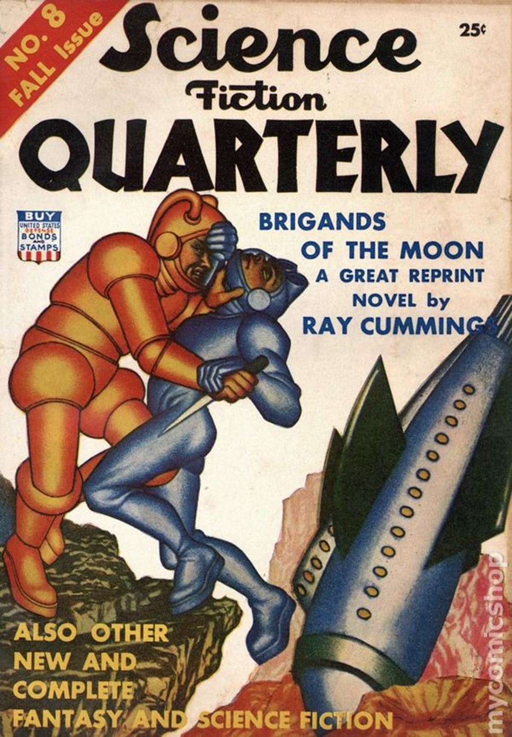

***Уилсон Такер***

***Джентльмены - Королева! (Gentlemen — the Queen!) 1942***

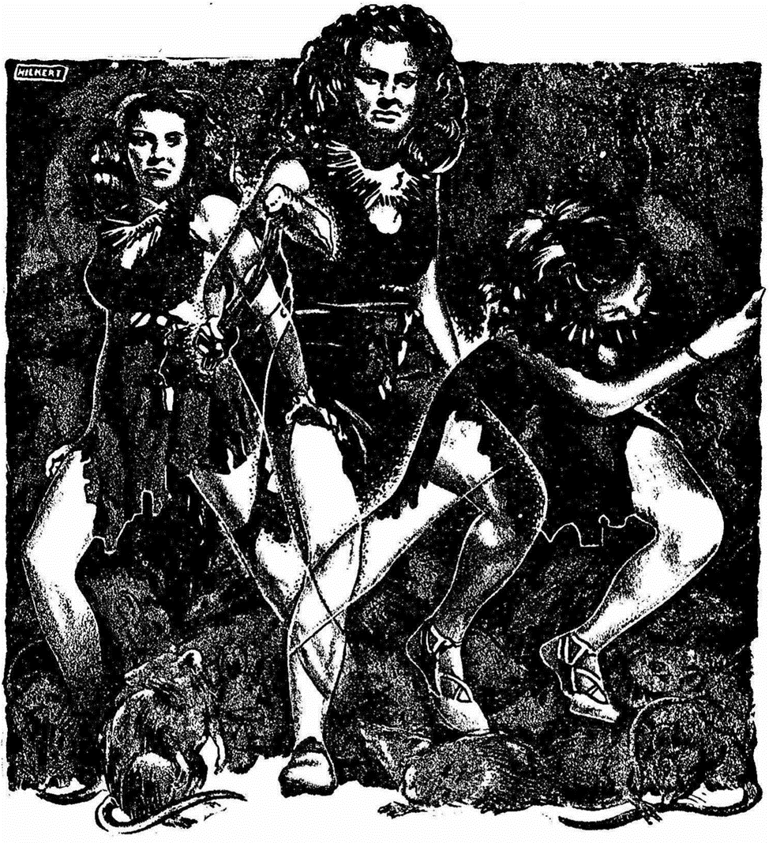

Мы втроём: Кениг, специализирующийся на электротехнике, Эванс, углубленно изучающий химию, и я… о, прошу прощения, позвольте мне представиться. Я Патнэм, Роули, 03. Я немного увлекаюсь астрогацией. Как я уже говорил, мы втроём только что вернулись к занятиям после рождественских каникул, и все испытывали легкую ностальгию по старому родному городу. На Рождество выпал снег, первый с 1983 года, по крайней мере, так утверждали старожилы. Нам было довольно грустно покидать прекрасную заснеженную сельскую местность и возвращаться в Роули.

Мы пытались утопить это чувство в нескольких кружках пива в маленьком местечке недалеко от кампуса, когда к нам присоединился Тобру. Тобру - марсианин. Он не знал, что такое тоска по дому, но был хорошо знаком с пивом. Вот так и получилось, что в тот вечер мы впервые в жизни услышали легенду, удивительный рассказ о дикой женщине с планеты Марс! Мне было досадно осознавать, сколько времени в своей жизни я потратил впустую, не зная ее.

Тобру - довольно удивительный парень, и к тому же чертовски загадочный. Неуклюжий, как большинство молодых марсиан, он провел почти семь лет в Роули, изучая древних американских индейцев. Никто не знал, зачем ему понадобилось изучать индейцев, но все сходились во мнении, что нет лучшего места для изучения индейцев или любого другого предмета под солнцем, чем Роули. Знаменитое учебное заведение предлагало курсы по всем существующим отраслям знаний!

После девятой или десятой кружки пива Тобру перегнулся через стол, как это обычно делают зловещие заговорщики в кино, и прошептал:

- Послушайте! Не хотите ли узнать замечательную историю о моих краях?

Он поднял голову и по-совиному окинул взглядом соседние столы, и мы сделали то же самое. Наши головы склонились над кружками.

- Вы слышали о Дикой Женщине с Марса? - неожиданно драматично спросил он. - Необузданной Королеве хребта Кору?

- Нет! - Кениг перешел на шепот. - Она действительно дикая?

- Насколько дикая? – спросил я.

- Что сделало ее такой дикой? - потребовал ответа Эванс.

- Ш-ш-ш-ш-ш-ш-ш! - предостерег Тобру. - Она дикая. Поверь мне на слово. Я знаю это из надёжного источника.

- Так сказать, от сивой кобылы, - предположил Кениг.

Тобру одарил его озадаченным взглядом.

- Я что-то не понимаю.

- Неважно, - перебил я. - Кобыла, она же лошадь - вымершее животное. Давайте послушаем легенду.

- Это как-то связано с индейцами? – упорствовал Тобру.

- Да, да, - поспешил я добавить еще раз. - Раньше индейцы ездили на лошадях на свои военные танцы и обратно, или, возможно, все было наоборот. Но продолжай свой рассказ. Я бросил взгляд на Кенига. - И, пожалуйста, больше никаких исторических замечаний.

Тобру первым делом выпил еще пива.

- Итак, - начал он. - Кажется, мне говорили, что много-много лет назад, может быть, лет двадцать пять или около того, небольшая стратосферная ракета потерпела крушение где-то в нижней части хребта Кору. В этой ракете находились три человека: старый, полусумасшедший шахтер, искавший золото, его молодая и хорошенькая жена и их маленькая дочь, возраст которой составлял, возможно, два или три земных года. Это были земляне.

Как вы знаете, хребет Кору - довольно труднопроходимая горная местность, и, к сожалению, спасательные группы так и не нашли ни их, ни даже останков корабля. По сей день их судьба остается загадкой, это одно из немногих нераскрытых исчезновений на Марсе. По прошествии месяцев, а затем и лет предполагалось, что все находившиеся на борту маленького судна погибли, и, соответственно, поиски были отменены.

А потом, четыре или пять лет назад, один пожилой старатель сообщил, что видел дикую женщину, охотившуюся в горах Кору. Он утверждал, что с ней была стая марсианских крыс. По описанию, это была красивая молодая женщина, самое красивое создание, виденное старым шахтером за много лет. Он преследовал ее несколько часов, пока она не учуяла или заметила его и ускользнула в пещеры!

Тобру замолчал, его неуклюжая голова приподнялась, и он подозрительно оглядел ближайшие столики. Прежде чем продолжить, он сделал паузу, чтобы выпить еще пива. Мы были слишком увлечены, чтобы протестовать.

- Его история, конечно, была расценена как фантастическая иллюзия. Никто не поверит в подобную историю, рассказанную стариком, несколько месяцев прожившим в дикой местности!

- Нет, никто, - согласился Кениг.

- Никто, - поддержал его Эванс.

- Тихо! – потребовал я. – Продолжай Тобру.

Неправдоподобная история старого шахтера была быстро забыта. Пока однажды не появился правительственный картограф с поразительно похожим рассказом. Он утверждал, что видел ее высоко в горах, за много миль от того места, где на нее наткнулся шахтер. Крысиной стаи с ней не было. У картографа не было возможности подойти ближе, потому что она почти сразу увидела его и унеслась прочь.

После этого истории стали появляться с завидной регулярностью. Сначала её видели здесь, потом там, всегда на расстоянии многих миль друг от друга. Если верить всем этим историям, девушка преодолевала сотни миль в день и иногда умудрялась быть в двух местах одновременно. Например, один источник утверждал, что видел ее недалеко от Пакрата, шахтерского городка недалеко от экватора, а всего через несколько минут радио сообщило, что ее видели бродящей обнаженной в полярных регионах.

К тому времени кое-кто вспомнил о крушении стратокорабля двадцатипятилетней давности. Сначала было высказано предположение, что дикарка была женой шахтера, но это предположение было быстро отвергнуто из-за временного аспекта. Та была бы слишком стара, чтобы прыгать по горам; и только в одной детали все рассказы сходились: дикарка была молодой, гибкой и хорошенькой.

- Хорошенькой, - повторил Кениг.

- Красивой! - возразил Эванс.

- Несомненно, восхитительной, но перестаньте перебивать! – одёрнул их я.

- Поэтому, — продолжил Тобру, - среди тех, кто поверил в эту историю, было решено, что это была маленькая дочь, теперь выросшая и ставшая взрослой дикаркой из-за изоляции в горной глуши. Она была примерно подходящего возраста, чтобы соответствовать ее описанию. Это было вполне естественно и самое удивительное, что она росла одна, или, возможно, почти одна, в этих диких местах!

Тобру остановился и по-совиному посмотрел на нас. Мы сидели, склонившись над пивными кружками, и ждали продолжения.

- Ну и что дальше? - спросил я наконец.

- Ну и все. Никто так и не поймал ее. Власти, разумеется, опровергают эти рассказы, указывая на очевидную неправдоподобность всей истории. Они утверждают, что никому, тем более молодой женщине, невозможно прожить в тех местах сколько-нибудь продолжительное время без посторонней помощи. И бесполезно их переубеждать... - он развел руками. - Вы же знаете, какие марсиане упрямые!

Мы молча согласились. Мы знали об одном марсианине, семь лет охотившимся за мертвыми индейцами.

- Так, она стала легендой, обрастающей подробностями с каждым рассказом, и время от времени дополняющейся фактическим сообщением какого-нибудь пожилого старателя, утверждающего, что он видел ее мельком, и дикую стаю крыс! - Он остановился и огляделся в поисках еще одной полной кружки. - Но одно можно сказать наверняка: она необузданна, молода, красива — Королева хребта Кору!

В ответ на наш немой вопрос он стукнул кулаком по столу и воинственно огляделся.

- Да, джентльмены, я видел ее!

- Изумительно! – первым крикнул я.

- Невероятно! - воскликнул Эванс.

- Романтично! - подчеркнул Кениг.

- Я хочу еще пива! - крикнул Тобру.

В одиннадцать часов того же вечера полиция кампуса очистила помещение от второкурсников, и нам не оставалось ничего другого, как вернуться в свои комнаты и размышлять над легендой и миллионами ее смыслов. Мы покинули Тобру совершенно пьяными, беседуя с воображаемыми индейцами.

Не прошло и нескольких дней, как мы снова встретили Тобру. Он отдыхал под тенистым дубом, поскольку городские власти решили в этом году вызвать раннюю весну, чтобы компенсировать снегопады, и уже было довольно тепло.

- Только подумайте, джентльмены! - поприветствовал он нас, когда мы подошли. - Вполне возможно, что индейцы когда-то отдыхали под этим самым деревом. Возможно, здесь даже влюблялись или были убиты. Очаровательно, не правда ли?

- Да, определенно, - согласился Эванс. - Я не могу представить себе ничего более очаровательного, чем быть убитым под этим деревом.

Тобру упрекнул его:

- Пожалуйста! Чувство юмора землян порой просто возмутительно! Смерть индейца - это не повод для шуток.

- И моя тоже, - сказал Эванс. - Но, Тобру, у нас есть к тебе предложение.

- Замечательное предложение, - вставил Кениг.

- Пожалуйста, джентльмены, - запротестовал я. - Мы договорились, что я буду говорить от имени всей команды.

Я повернулся к марсианину.

- Тобру, мы много думали над рассказанной тобой прошлым вечером историей. Честно говоря, легенда... ах… (Я чуть не сказал «восхитила») ...чрезвычайно заинтересовала нас. До такой степени, что даже, э-э...

Я заколебался. Что подумает Тобру?

- Да? – побудил меня продолжать этот достойный человек.

В его голосе была теплота.

- Тобру, мы трое решили отправиться на Марс. На поиски Дикой Королевы! Мы хотим, чтобы ты отправился с нами. Ты знаешь эти места!

Он обдумал это и высказал ожидаемое возражение:

- А как же мои индейцы? Я так понимаю, вы планируете поехать этим летом, когда закончится семестр? Джентльмены, я бы хотел оказать вам подобную услугу, но в этом году я планировал совершить поездку на Запад, чтобы исследовать несколько курганов.

Итак, завязался разговор. Я был хорошо подготовлен к подобному повороту событий. Я заранее знал, какими будут его возражения, и подготовился к ним. Мы сидели в тени дуба и спорили часами, по крайней мере, мне казалось, что часами. Я использовал все известные мне уловки, чтобы расположить его к себе, за исключением обещания денег; это было бы ниже нашего достоинства. В конце концов, он сдался, и, сумев заставить двух моих дружков замолчать в этот решающий момент, я уговорил его.

- Очень хорошо, - сказал он наконец. - Я составлю вам компанию. Но учтите, джентльмены, мы должны вернуться побыстрее! Я хочу немного поработать на Западе до начала осеннего семестра.

И Тобру стал строить планы возвращения в Роули на следующий год.

Мы ликовали. Несколько недель.

А потом телеведущие объявили, что на Марсе вспыхнуло небольшое племенное восстание. До конца лета посещение будет запрещено. Проблема была локализована в нескольких населенных пунктах, но из-за ее характера она могла легко распространиться на другие незатронутые населенные пункты и перерасти в полномасштабное восстание, если не будут приняты надлежащие меры предосторожности. В этом году нас не пустят на планету!

Кениг расхаживал по комнате и произносил отборные, но весьма джентльменские ругательства. Мы с Эвансом были в равной степени обескуражены. Это было безумием - так близко к концу семестра, так близко к нашей цели, и случилось такое. Мы волновались и переживали, разрабатывали такие планы, что их можно было назвать заговором.

И после окончания учёбы мы все равно решили лететь!

Наш окончательный план был сложным, но продуманным до мелочей. Кениг разработал большую его часть, у него было богатое воображение. Мы отправимся на Марс по отдельности, совершенно разными маршрутами и способами. Эта стратегия предотвратила бы любые подозрения, которые могли возникнуть, если бы нас увидели вместе отправляющимися в общий пункт назначения.

Тобру, по его замыслу, должен был просто вернуться домой. Не могло быть ничего более естественного, и власти не могли ему этого запретить. Оказавшись там, он нанял бы небольшой стратосферный корабль, способный вместить пятерых (но он должен был позаботиться о том, чтобы не упоминать о такой цифре!), и загрузил бы его провизией, не для того, чтобы обеспечить припасами пятерых, а, якобы, указав, что один человек, Тобру, хочет постранствовать все лето; хотя времена года на Земле не совпадали, он был студентом в Роули, и обстоятельства были бы всем известны. Он должен был изображать археолога, охотящегося за окаменелостями. Судно должно было быть арендовано на сезон, оплата за него, а так же за еду и топливо, была бы произведена заранее. Это выглядело бы вполне естественно как для людей, сдающих подобные суда, так и для полиции, проводящей ежемесячные проверки. Тем временем я должен был оказаться на том же лайнере, что повезёт Тобру домой.

Выбор был за мной: я мог подкупить кого-то из экипажа, спрятаться на борту, наняться юнгой - в общем, сделать все, что смогу, лишь бы добраться до Марса. Оказавшись там, я должен был покинуть корабль тогда же, когда Тобру покинет его.

Я должен был добраться до Пакрата, снять хижину у подножия гор, купить небольшой запас еды, чтобы можно было продержаться там неделю или две, а затем просто сидеть в хижине и ждать остальных.

Кениг и Эванс должны были наняться на разные корабли, отправляющиеся на Марс - грузовые суда, лайнеры или на все, что им посчастливится найти. Оказавшись там, они тоже должны были покинуть корабль и кружными путями добраться до моей хижины в предгорьях. К тому времени Тобру доставит туда наш стратосферный корабль. И наши поиски начнутся!

Это звучало... ну, просто завораживающе! Мой пульс учащенно бился в предвкушении предстоящих приключений! В своем воображении я рисовал девушку такой, какой её описали бы в большинстве художественных произведений: дикое, гибкое, великолепное создание с чудесными тёмными волосами развевающимися на ветру, когда она летела над землей, залитая солнечными лучами! Сверкающие голубые глаза, лишенные всякой вульгарности цивилизации, полные беззаботной дьявольщины и жажды жизни! Кремово-белая кожа, сверкающая на солнце! Высокая, энергичная, красивая! Пленительное проявление женственности, достойное восхищения. Именно тогда меня осенила мысль.

Мы встретились в последний раз в том маленьком местечке недалеко от кампуса. Наш стол был заставлен кружками. Большая часть комнаты была пуста, многие студенты уже разъехались по другим местам. Мы сидели втроём, понимая, что молчание - золото, и сокровища наших мыслей сияли в наших глазах. Мне кажется, что торжественность момента немного прочистила нам мозги. И тогда, как я упоминал выше, мне в голову пришла мысль.

- Джентльмены! - нарушил я молчание, - Поскольку мы джентльмены, у меня есть один довольно деликатный вопрос, связанный с нашими поисками, который мы должны обсудить в данный момент. Я слегка удивлен, что никто из нас не подумал об этом раньше. Это... э-э, довольно щепетильный момент.

- Ты имеешь в виду, - спросил Кениг, - кто будет оплачивать счет?

- Я выпил только три! - поспешил добавить Эванс.

- Нет, нет, ничего подобного! Джентльмены, подумайте о наших поисках. Представьте себе нашу цель, то, что мы на самом деле собираемся сделать! Представьте ее. Представьте дальше, представьте, как мы возвращаем ее к цивилизации! А теперь, пожалуйста, подумайте о последствиях того, что мы привезли ее с собой! Вы понимаете?

Они удивленно посмотрели на меня. Эванс открыл рот, чтобы заговорить, но, не доверяя себе, снова закрыл.

- Ты имеешь в виду...? - сдавленно прошептал Кениг.

- Вот именно! – кивнул я и поднес ко рту кружку пива. - Подумайте об этом, джентльмены. Нас здесь трое — я не стану считать Тобру, поскольку он интересуется только индейцами, - трое из нас собираются отправиться в путь, чтобы достичь великой цели. Мы не можем позволить, чтобы эта цель стала игрушкой цивилизации. Вопрос в том, кому достанется добыча? Кому из нас выпадет честь жениться на девушке?

Проблема неразорвавшейся бомбой зависла в ошеломленном молчании.

- Студенту запрещено иметь жену, - тихо процитировал Эванс. - Но я, например, буду рад пожертвовать своей карьерой, чтобы создать с ней домашний очаг!

- И я! - подхватил Кениг. - Я более чем готов защищать ее! Я всегда могу найти работу в любой из множества лабораторий в городе.

- Я тоже, - сказал я спокойно и решительно. - Я выброшу астрогацию за борт ради шанса стать мужем Дикой Королевы. Но... вопрос, собственно, не в этом. Нужно решить, кто из нас удостоится этой чести?

- Мы могли бы подбросить монетку. - предложил Кениг.

- Я возражаю! - отрезал Эванс. - Честь дамы должна быть соблюдена. Мы не можем уронить ее репутацию, делая ставки на обладание ею!

- Совершенно верно, - согласился я. - Нужно найти какие-то благородные, нравственные средства, которые она одобрила бы. Не забывайте, что после этого мы рассчитываем быть вместе. Счастливчик не захочет, чтобы она узнала, как мы его выбрали!

- Ну, - рискнул Эванс, - мы могли бы устроить дуэль.

Я содрогнулся.

- Нет! - пиво обожгло мне горло. - Я бы не хотел жениться на ней изуродованным, безухим или еще с чем-нибудь в этом роде. Она достойна полноценного мужчины… чего-то большего, чем просто его характер.

- Хорошо, тогда что ты предлагаешь?

- Мне пришло в голову, - начал я, - что, хоть мы и отвергли азартные игры, мы могли бы заключить что-то вроде пари. Давайте полностью — на сто процентов — сотрудничать в её поиске до тех пор, пока не увидим нашу цель. Реальную, во плоти. Как только мы увидим ее, каждый сам за себя! Первый, кто доберется до нее, получит ее руку!

- Браво! – раздалось со стороны Кенига.

- Отлично! – встав, заявил Эванс.

- Пусть победит сильнейший! - прошептал я, потрясенный.

Мы чокнулись кружками.

Нас снова ждало разочарование. Тобру объявил, что не может отказаться от своей по-настоящему увлекательной охоты на индейцев, чтобы присоединиться к нам!

По его словам, он узнал о новом кургане где-то на Западе, на берегах Миссисипи, до сих пор не обнаруженном и, следовательно, не вскрытом. Если это правда, то его ждала действительно редкая находка; втайне я не винил его за то, что он покинул нас. Для него, как и для нас, эта поездка была шансом всей жизни.

Однако он предложил поступить правильно. Он сказал, что сможет устроить все для нас на своей родной планете, за исключением того, что отправится туда сам. Его верный друг выполнит свою часть обязательств и доставит стратосферный корабль с необходимыми припасами к хижине в назначенное время. После этого мы будем предоставлены сами себе. Мы решили смириться с этим; у нас не было другого выбора. Нам был жизненно важен корабль с припасами. Мы должны продолжать!

Но на это уйдут недели. Ему придётся написать своему другу, приложив к письму деньги, потому что у властей вызовет подозрение любой другой способ связи. Он предложил подождать несколько недель, пока письмо дойдёт до адресата. Мы собрали деньги, чтобы приложить их к письму Тобру.

На следующий день мы попрощались с ним, и он отправился на Запад. Он пожелал нам удачи в наших поисках, предостерег нас и исчез.

Я спрятался среди валунов в предгорьях неподалёку от Пакрата и, хорошо замаскировавшись, рассматривал находящийся ниже маленький городок.

Мне пришло в голову, что нужно будет несколько изменить наши планы.

Пакрат превратился в дымящуюся груду обломков. Группа повстанцев прибыла в него на несколько часов раньше меня.

Когда мне в голову пришла мысль о том, что марсиане, возможно, все еще могут находиться в этом районе, странный тихий звук за моей спиной подтвердил мою мысль. Я резко обернулся. Неуклюжий парень, присев на корточки, ухмылялся мне. В его руке что-то блестело.

- Мир! - с надеждой произнёс я на единственном известном мне местном диалекте. - Мир моему марсианскому брату!

Я надеялся, что он понял.

Он снова ухмыльнулся.

- Привет, Роули. - ответил он.

Сказать, что я был ошеломлен, было бы преуменьшением. Я приложил немало усилий, чтобы усовершенствовать свою маскировку, даже не стал счищать с себя грязь и мусор космического лайнера, чтобы еще больше улучшить её. Я знал, что представляю собой неприглядную картину. А парнишка узнал место моего обучения…

- И вам привет, - несколько робко отозвался я. - Кто вы и как узнали меня?

- Твоя прическа, - просто ответил он.

Конечно! Вся одежда в мире, за исключением индуистского тюрбана, не смогла бы скрыть мою студенческую стрижку. Я проклинал свою близорукость. Но этот парень? Я повернулся к нему.

- Тобру сказал, что я найду тебя здесь. - он помахал блестящим предметом. - Вот ключ от твоего стратокорабля. Он вон за той хижиной.

- Какой хижиной? - удивленно спросил я, ничего не увидев.

- Пойдем со мной.

Он поднялся и зашагал прочь. Не пройдя и ста футов, я чуть не упал, наткнувшись на самую прекрасную маскировку, что я когда-либо видел. Это было длинное низкое здание, достаточно большое, чтобы в нем с комфортом разместилась дюжина человек.

- Я никогда не думал, что хижины туристов и шахтеров такие! - удивленно воскликнул я.

- Они так и не выглядят, - он снова удивил меня. - Это не просто хижина. Она принадлежала марсианину по имени Ингви. Он был губернатором округа Пакрат.

- Но он не будет возражать против нашего вторжения? В конце концов, мы с ним незнакомы.

- Нет, уже не будет, - сказал друг Тобру. - Он среди трупов в Пакрате.

Я замолчал, не в силах подобрать нужные слова. Они не шли на ум. Я беспомощно уставился на него, а он, должно быть, прочёл мои мысли и весело рассмеялся.

- О, не беспокойся об этом! Заходи и чувствуй себя как дома. Все в порядке. В любом случае, он был настоящим мерзавцем.

- Но... те бандиты! Разве они не придут сюда, чтобы отыскать его, пограбить или что-то в этом роде?

- Не сейчас, - заверил он меня. - Они разграбят все хижины в округе, кроме этой. Они знают, что он мертв. Нет смысла больше беспокоить его или его имущество. Здесь ты будешь в безопасности. Корабль спрятан в скалах за домом. - Он отдал мне ключ и направился к двери. - Передай Тобру привет от меня! - и он ушел.

Секунду я тупо смотрел на дверь, потом решил спросить его о чем-то. Когда я открыл ее и выглянул на улицу, он уже исчез.

Корабль был там, где он сказал, и таким, как обещал Тобру. Он был хорошо спрятан среди валунов и небольших холмов. Я с трудом нашел его. Припасов было достаточно для наших нужд. Я полностью освоился с управлением, оно было очень похоже на то, что находилось в макетах кораблей в лабораториях Роули.

Кениг и Эванс появились вместе в конце неделе. Мы шли с большим опережением графика, если учесть задержку с письмом Тобру. Было довольно забавно наблюдать, как они искали это место. Они, конечно, предполагали, что я буду в одной из маленьких хижин, разбросанных среди холмов, и осматривали их одну за другой, но находили каждую разграбленной, иногда разрушенной, а время от времени и с трупами. Они утверждали, что не беспокоились обо мне, тем не менее я уловил в их поведении нескрываемое облегчение, когда мы наконец встретились.

Как и я ранее, они чуть не споткнулись о дом губернатора, прежде чем нашли его. Эванс чуть не упал на пороге. Затем мне пришлось повторить им историю моего появления в нём, разрушения города и нынешних обстоятельств жизни последнего владельца.

- И, - подытожил я, - нам самое время убираться отсюда. Власти будут здесь со дня на день, исследовать последние дни губернатора и его имущество. Они не должны найти нас здесь!

- Правильно, - согласился Кениг. – Пошли отсюда.

- Внимание! - крикнул Эванс. – К Королеве!

Я первым направился к кораблю.

Не понимаю, как мы так спокойно и непринуждённо пробрались сквозь пикеты к кораблю. Знаю только, что мы втроем уже были у борта корабля, когда внезапный крик, раздавшийся позади нас, заставил нас обернуться. Вокруг собралось самое уродливое кольцо вроде как пьяных марсиан, которое я когда-либо видел. И мы прошли прямо сквозь них, не заметив их.

- Назад в дом! - закричал Эванс и попытался сбежать.

- Нет! - крикнул я. - Внутрь корабля.

Я не заметил, чтобы кто-то поднял оружие, но что-то ударило по корпусу и унеслось прочь.

Мы вскарабкались наверх и ввалились внутрь, а за нами по пятам неслись воющие безумцы. Кениг захлопнул люк. Снаружи послышались новые крики, приглушенные стенами, и раздались многочисленные выстрелы.

- Как ты думаешь, они могут пробить корпус? - спросил Эванс.

- Я не знаю, - честно ответил я. - Я не знаком с устройством этих кораблей. Я очень надеюсь, что нет!

- А вам не приходило в голову, - вставил Кениг, - что они не смогут причинить нам вред, если мы взлетим?

Я вставил ключ в панель управления и поднял корабль. Крики и выстрелы внизу стихли.

Кениг вернулся после инспекционного осмотра.

- Знаете что? У нас пассажир. Один из тех дураков ухватился за перекладину около замка и повис на ней. Он и сейчас там болтается. Выглядит он довольно неважно.

- Я его не виню, - с чувством сказал Эванс. - Я бы и сам, пожалуй, выглядел на его месте не лучше.

Мы летели над пересеченной местностью, над началом горного хребта.

- Может, лучше приземлимся? - предложил я. - Мы поднимаемся в горы. Мы можем высадить его где-нибудь и начать поиски оттуда. Что скажете, джентльмены?

Джентльмены согласились. Я быстро начал спускаться к поверхности, в то время как Кениг направился к шлюзу, решив пообщаться с незваным гостем. Он вернулся почти сразу.

- Он исчез!

- Кто исчез?

- Наш пассажир. Парень, болтавшийся снаружи!

- Вот чудак! - возмущенно воскликнул Эванс. - И он даже не сказал спасибо за то, что его подвезли.

Я уставился на него, чувствуя тошноту, и сосредоточился на посадке корабля.

- Что ж, джентльмены... - я сделал паузу и обвел взглядом лица товарищей. Мы стояли на скалистом выступе, обрывавшимся перед нами с трёх сторон. Корабль был у нас за спиной. - Джентльмены, наше путешествие началось! Кто знает, может быть, еще до захода солнца кто-то из нас завладеет ею, Дикой Королевой!

В наших глазах сверкало предвкушение приключения. Мы торжественно стояли, взявшись за руки. На грубых картах Кениг наметил план поисков на этот день. Мы должны были встречаться в подходящих местах каждые несколько часов. Мы еще раз пожали друг другу руки и расстались. Я направился по склону влево.

Я бы предпочел не вдаваться в подробности следующих трех душераздирающих недель. В тот день мы не обнаружили прекрасную Королеву хребта Кору до захода солнца; и за этим последовало еще около двадцати таких же бесплодных закатов. Каждую ночь мы возвращались на корабль с пустыми руками, опустошенными сердцами, усталые, разочарованные. Мужество покидало нас. Не раз я понимал, что мне не потребовалось бы много усилий, чтобы отказаться от поисков. Логично было предположить, что мои спутники чувствовали то же самое.

Однажды утром... Я забыл, сколько дней прошло с тех пор, как мы впервые высадились в горах... Кенигу пришла в голову идея.

- Патнэм! Ты можешь снова найти то место, где мы впервые приземлились?

- Легко, - подтвердил я. - Но зачем?

- Я тут вот о чем подумал… Надо же было быть такими тупицами, что не додуматься до этого раньше! Недалеко от этого места должно быть тело марсианина, упавшего с корабля. Мы должны найти это тело.

- Я могу сделать кое-что получше, - перебил я его. - Я имею в виду, получше, чем просто найти место, где мы приземлились. Думаю, я смогу подобраться довольно близко к тому месту, где он упал. Кажется, я припоминаю местность, над которой мы пролетали в то время. Но зачем?

- Неужели ты не понимаешь? - нетерпеливо спросил он. - Это тело привлечет горных крыс. А где стая, там и наша Королева!

- Блестящая мысль! - воскликнул Эванс.

На следующее утро мы зависли над приблизительным местом, где упал марсианский разбойник.

- Это примерно здесь, - крикнул я. — Мы были между вон тем выступом, — я указал на него, - и вон теми скалами.

- Мне кажется, я что-то вижу! - крикнул Эванс. - Опускайся!

Я молча опустил корабль на выступ, который мы увидели с воздуха. Мы втроем выбрались наружу, охваченные благоговейным страхом. Мы стояли у корабля и смотрели вниз, на усыпанную камнями долину. Эванс указал на груду огромных валунов, за которыми, как он полагал, находилось то, что он заметил с воздуха. Мы вместе отправились в путь.

Стараясь ступать как можно тише, мы пробрались по камням, огибая выступающие уступы, к тому месту. Мы остановились как раз по ту сторону валунов, к которым направлялись.

Кениг жестом призвал к тишине – было слышно, как за камнями что-то грызут. Мы молча посмотрели друг на друга. Кениг протянул руку. Мы пожали друг другу руки. Он ничего не сказал, но посмотрел нам в глаза, и мы поняли, о чем он думает:

- Джентльмены, за этими скалами, вероятно, находится наша цель! Дикая Королева хребта Кору! Мы заключили сделку и скрепили ее клятвой. Первый, кто доберётся до неё, получит ее руку! Мы готовы, джентльмены?

И, как будто он задал этот вопрос вслух, мы кивнули. Затем снова пожали друг другу руки. Я поправил одежду, галстук и шлем. Звуки какой-то явной активности по ту сторону скопления валунов привели нас в чувство.

Мы вместе с криками бросились в обход камней!

Кениг каким-то образом вырвался вперед, не успели мы пробежать и десяти футов, Эванс следовал за ним по пятам. К несчастью, я подвернул лодыжку на камне и в результате отстал на несколько шагов; Эванс оказался в пяти-десяти футах впереди. Кениг обогнул последний камень и пропал из виду. Эванс последовал за ним. Ругаясь и наплевав на осторожность, я побежал за ними, не обращая внимания на острую боль в лодыжке. Я на полной скорости обогнул последний камень и врезался головой в замершего на месте Эванса. Он замер не по своей воле, потому как точно так же врезался в лидировавшего Кенига. Кениг пытался устоять на ногах, после нашего внезапного удара сзади. Я мельком увидел тысячи перепуганных крыс, разбегающихся по валунам.

Мы втроем оказались лицом к лицу с Дикой Королевой хребта Кору!

Это был потрясающий момент. Крысы покинули нас. На земле между нами лежал изуродованный скелет упавшего марсианина. Кениг, Эванс и я стояли в ряд с одной стороны, а менее чем в десяти футах от нас, по ту сторону скелета, находилась Королева. Дикая Королева! Кениг посмотрел на Эванса, Эванс перевел взгляд на меня, и я вновь посмотрел на Королеву.

В ее руке был кусок плоти, оторванный, как я понял, от тела несчастного марсианина. Невозмутимая, она стояла и смотрела на нас. Мы ошеломленно смотрели на нее.

Я посмотрел на ее волосы. Волосы ведьмы; они свисали почти до колен и, конечно же, никогда не знали расчески. Спутанные, тусклые и всклокоченные, они свисали колтунами и узлами, из них торчали репейники и сорняки; кроме того, они были украшены маленькими человеческими косточками, вплетёнными ей в грязные пряди.

Левый глаз отсутствовал. Выколотый неизвестно каким образом, он зиял красной застарелой дырой, уставившись на нас и вызывая отвращение.

Она открыла рот, и я понял, к чему приводит оторванность от элементарных благ цивилизации. Её рот украшало лишь несколько зубов. Это были коричневые, гнилые, заостренные клыки. Острые и тонкие, как иглы, они служили для отрывания мяса от костей.

Одна рука торчала под безумным, невозможным углом, и я примерно представлял причину этого. Рука была сломана давным-давно и так и не была вправлена. Она срослась и продолжала расти в том виде, в каком была. Из-за смещения костей в руке она торчала в сторону под безобразным углом. Выглядело это чудовищно.

Она была голой, ей явно было незнакомо понятие одежды. И грязной; единственными ее купаниями, должно быть, были случайные падения в небольшие водоемы или попадание в горные бури. А на Марсе редко идут дожди. Соответствующий запах, исходивший от нее, был невыносимым. Ее ступни затвердели и почернели от путешествия по горам, конечно же, она была босиком. На ее лодыжках были сотни и сотни ужасных красных отметин. Крысиные укусы. Они покрывали ее кожу.

И тут напряженный момент был нарушен. Она молниеносно развернулась и помчалась за своими крысами. В мгновение ока она перемахнула через валун и исчезла в пещере. Прямо перед нами с грохотом упала кость

Мы дружно развернулись и побежали в противоположную сторону. Я даже забыл о своей пульсирующей болью лодыжке, пока бежал к кораблю. И тут я услышал Кенига.

- Мне нужен марсианин! - шипел он, реально шипел. – Мне нужен марсианин, обожающий индейцев. Когда-нибудь я встречусь с этим марсианином!

Мы рванули прочь от хребта Кору.